Ագաթանգեղոս
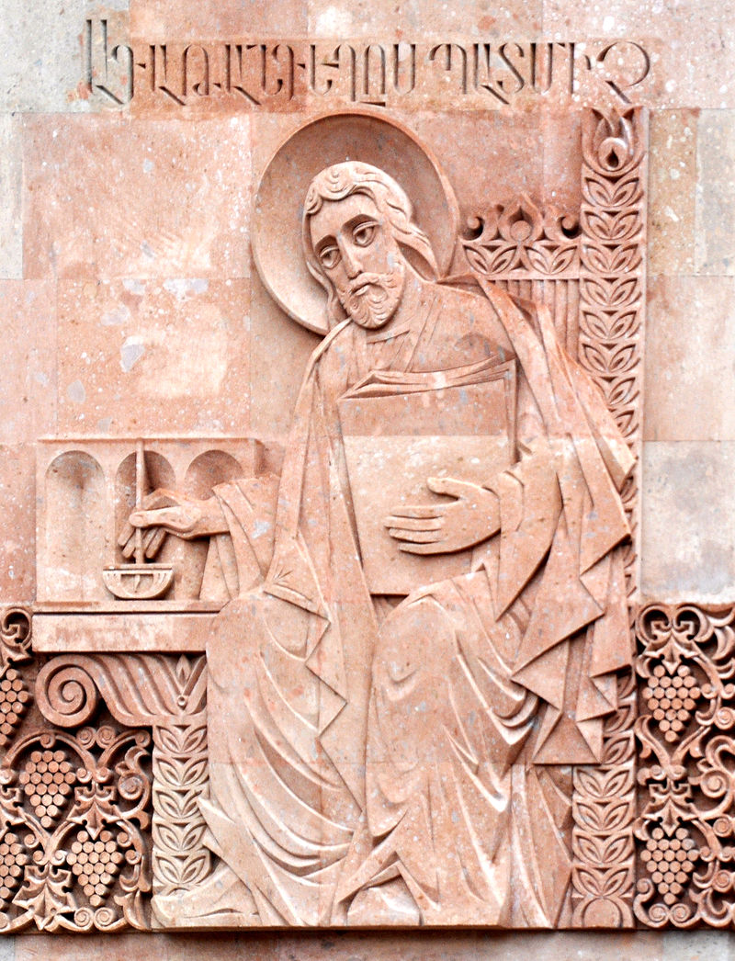
Ագաթանգեղոսի պատկերը Մոսկվայի Հայ առաքելական եկեղեցու Սուրբ Պայծառակերպության եկեղեցու պատին։

Ագաթանգեղոս, Պատմություն Հայոց
Kaynak: https://ia800907.us.archive.org/28/items/AgatangeghosClassicalArmenianText/Patmowt_iwn_Hayoc_.pdf

